# 4 3D Modelling

|  |  |  |
| --- | --- | --- |
| **NIM** | : | 2118003 |
| **Nama** | : | Kevin Majesta Ivano |
| **Kelas** | : | A |
| **Asisten Lab** | : | M. Rafi Faddilani (2118144) |

## 1.1 Tugas 1 : Membuat 3D Modelling

1. **3D Modelling**
2. Buka blender dan ubah viewpoint menjadi *view* *Front*. Pilih *View* > *Viewpoint* > *Front*.

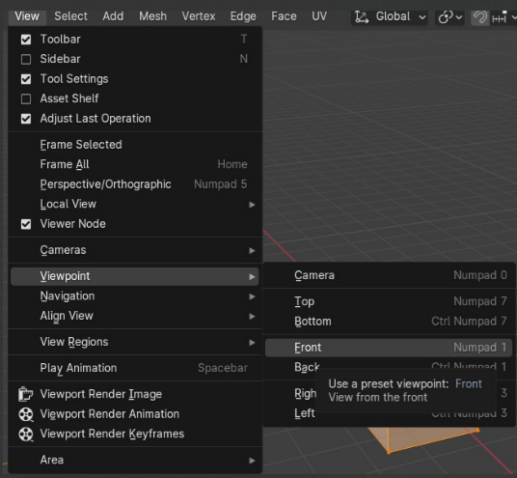

### 1.1 Buka Blender

1. Import sketsa dengan *drag* and *drop* sketsa ke blender.

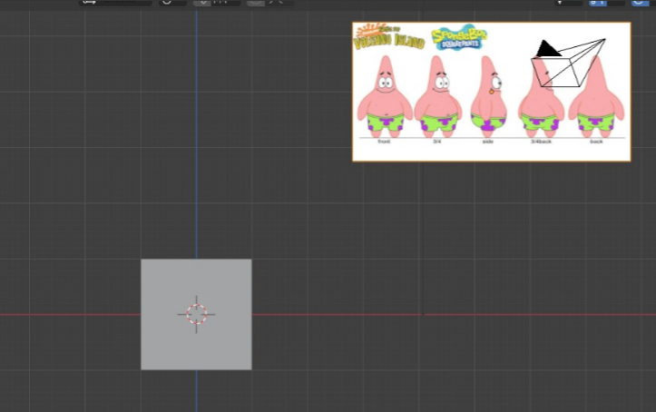

### 1.2 Tampilan awal

1. Posisikan sketsa seperti dibawah ini. Perbesar ukuran sketsa dengan menekan keyboard S (*Size*).

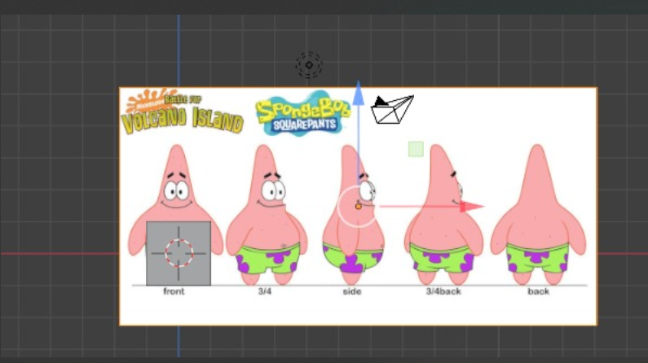

### 1.3Tampilan setelah di *resize*

1. Posisikan sketsa ke belakang cube pada sumbu Y

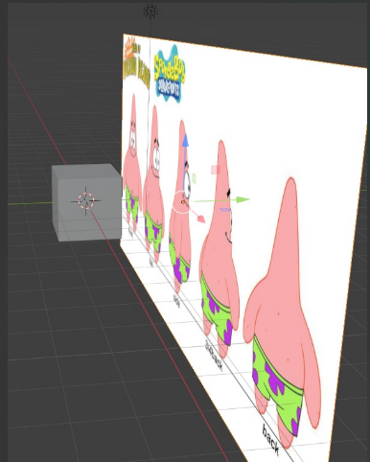

### 1.4 Posisikan sketsa

1. Arahkan cube berada tepat di kepala dan kecikan dengan menggunakan keyboard S (Size).

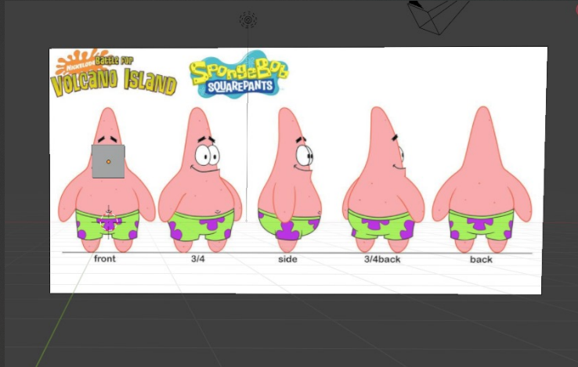

### 1.5 Pas kan tempat cube

1. Klik pada sketsa kemudian Ctrl+C dan Ctrl+V kemudian tekan R ( untuk rotate) bersamaan dengan tekan Z untuk memutar sketsa ke sumbu Z dan tekan 90 untuk merotasinya sebanyak 90 derajat

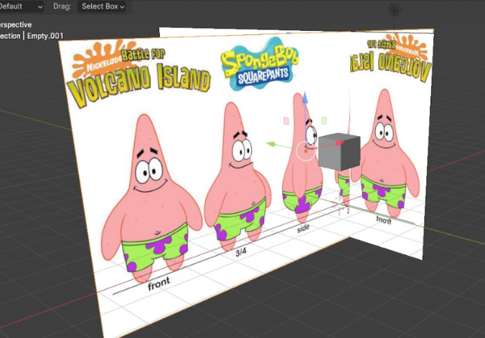

### 1.6 Buat 90 derajat

1. Ubah mode pada cube menjadi edit mode atau menggunakan tab (Changes Mode).

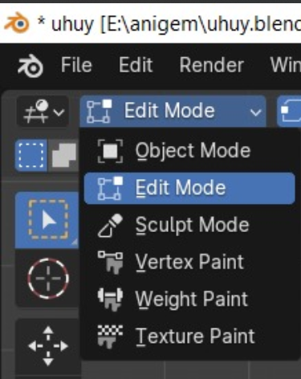

### 1.7 Ubah menjadi *edit mode*

1. Kemudian klik kanan pada bagian cube dan pilih surdivive

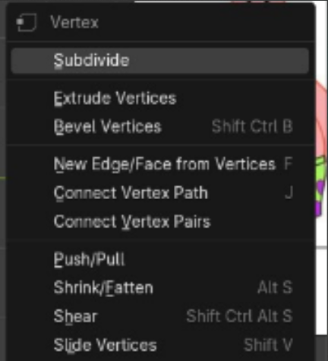

### 1.8 *subdivide*

1. Tampilkan kembali ke view front, dan kecilkan ukuran cube dengan tekan S (Size).

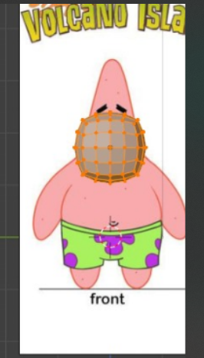

### 1.9 Kecilkan cube

1. Kembali ke object mode atau tekan tab, ubah ukurannya pada sumbu Z dengan menekan keyboars S (size) + Z (sumbu Z). Ubah bentuknya menjadi seperti ini.

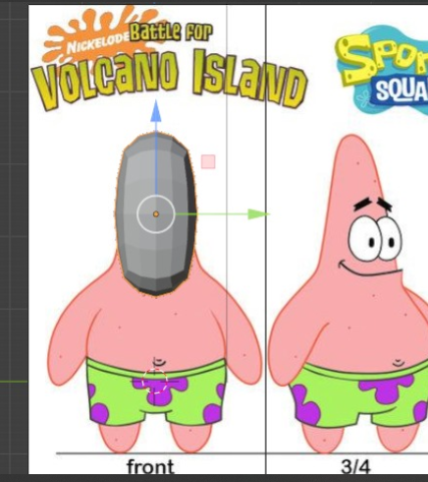

### 1.10 Ubah bentuk

1. Kemudian tampilkan dalam wireframe atau keyboard Z dan pilih wireframe.

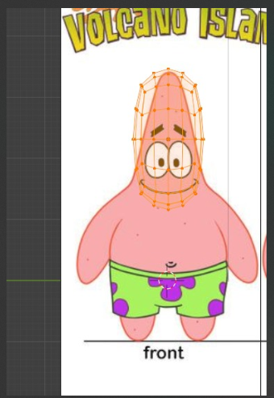

### 1.11 Tampilkan wireframe

1. Kemudian seleksi titik / verteks dengan *sortcut* B (*Select* *Object*).

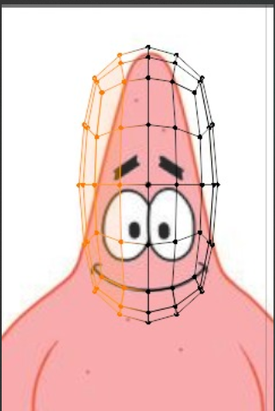

### 1.12 Seleksi vertex

1. Tekan B (Select Object) untuk seleksi bagian yang tersisa.

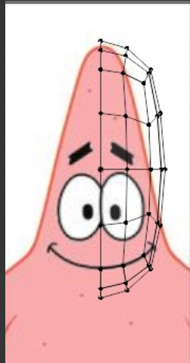

### 1.13 *Select Object*

1. Pilih modifier, kemudian pilih add modifier pilih mirror

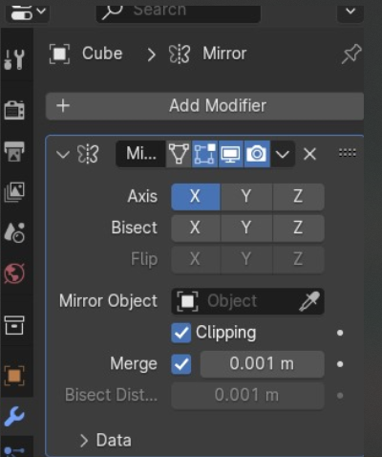

### 1.14 *Mirror*

1. Gunakan move tools untuk merapikan tiap titik luar, seleksi bagian yang ingin di rapikan bisa menggunakan vertex select, edge select, atau face select. Gunakan kombinasi keyboard R (Rotate) + Y (Sumbu Y) untuk hasil yang optimal.

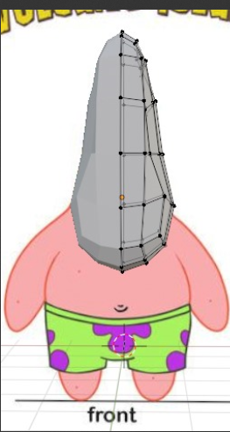

### 1.15 Merapikan

1. Seleksi bagian berikut, kemudian tekan E (Extrude) dan tarik ke bawah.

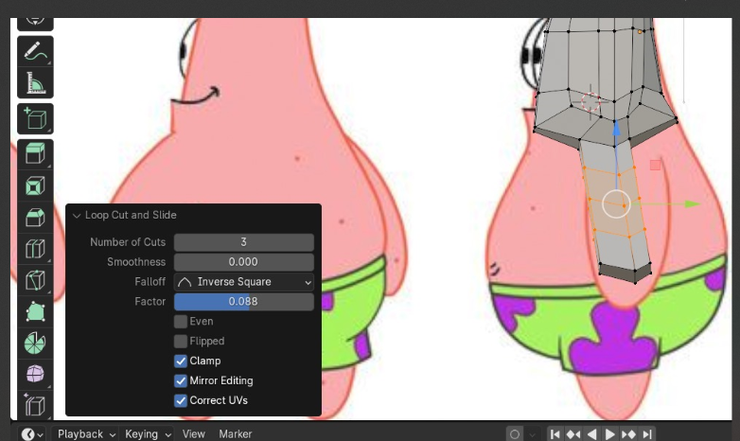

### 1.16 *Extrude*

1. Ubah menjadi solid dan seleksi bagian berikut dengan menggunakan face select.

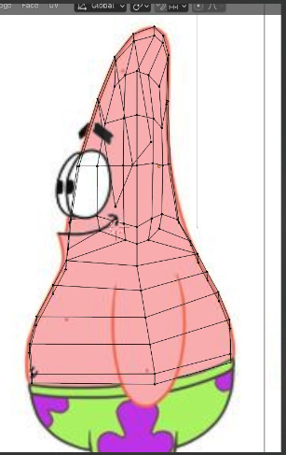

### 1.17 Rapikan

1. Kemudian tekan X dan pilih faces unutk memnghapus permukaan yang diseleksi

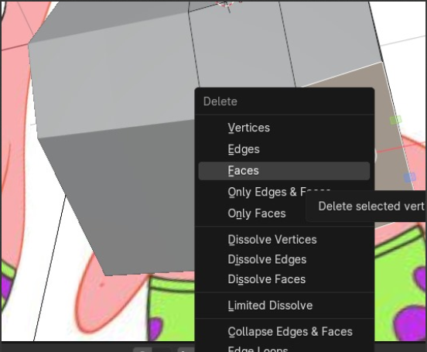

### 1.18 Habis *faces*

1. Buat bagian tersebut menjadi seperti ini

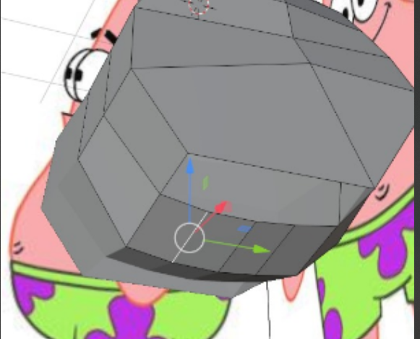

### 1.19 Buat bagian

1. Tampilkan kembali dari viewpoint front, kemudian tekan E (Extrude) dan buat kakinya seperti ini.

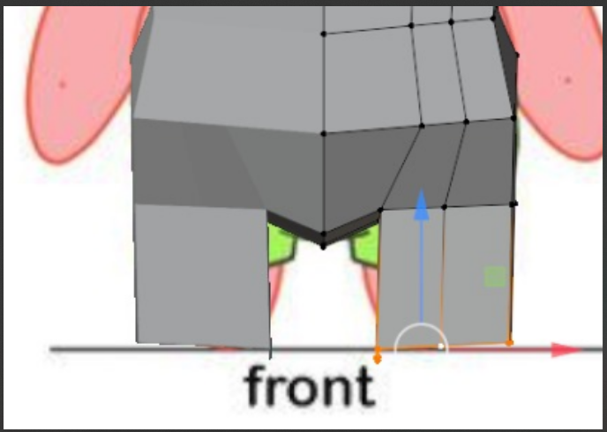

### 1.20 *Extrude* Kaki

1. Cek pada bagian kaki, seleksi garis menggunakan edge select kemudian alt + klik kemudian tekan F unutk menutup lubang pada kaki.

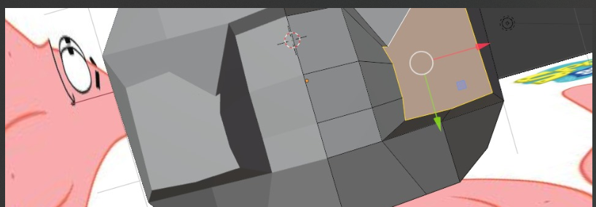

### 1.21 Menutup lubang pada kaki

1. Kembali ke viewpoinr front, tekan E (extrude). Kemudian tekan keyboard R (rotate) + Y (sumbu Y) dan buat seperti gambar dibawah ini.

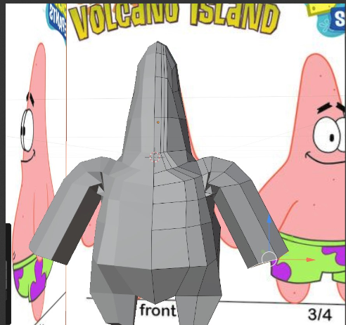

### 1.22 Buat tangan

1. Pilih edge select, kemudian pilih salah satu garis pada bagian mata, kemudian Alt + klik garis kemudian tekan E ke dalam atau sesuai dengan sumbu Y , kemudian opsional untuk mengatur ukuran dari mata.

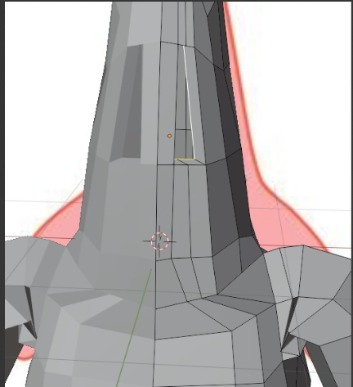

### 1.23 Buat mata dan mulut

1. Pada modifier bagian subdivisions ubah viewport mejadi 3.

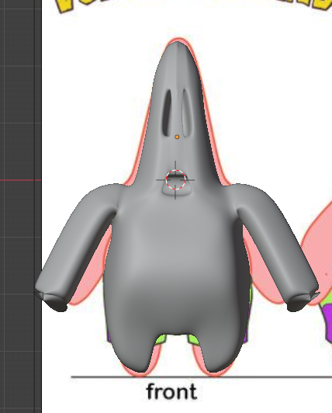

### 1.24 Hasil Akhir

1. **Repository GitHub**

Kevinmajesta/2118003_PRAK_ANIGAME